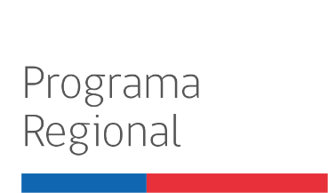
Carta de Compromiso del Director/Director Alterno
VI CONCURSO DE FORTALECIMIENTO Y DESARROLLO DE CENTROS REGIONALES DE DESARROLLO CIENTÍFICO Y TECNOLÓGICO 2019

Por la presente, con fecha ……………………..de……………………………….de 2019, yo…………………………………………………………………….. RUT……………………………….,
me comprometo a ejercer el cargo de Director/a o Director/a alterno/a del proyecto de Fortalecimiento y Desarrollo 2019 presentado por la Entidad ……………………………………………….. por el periodo de duración de éste.

Asimismo, declaro estar en conocimiento de las bases del presente concurso, así como de los recursos y actividades involucrados en este proyecto, y me comprometo a participar en todas las actividades establecidas en este proyecto para alcanzar los resultados comprometidos.

Por último, declaro que toda la información presentada en la postulación a nombre mío es verídica, y que no tengo compromisos pendientes con CONICYT ni con otras instituciones del Estado de Chile

____________________________________
Nombre y

___________________________________
Firma del /de la Director/a, Director/a alterno/a

Esta carta de compromiso debe ser escaneada e ingresada a la plataforma de postulación en línea

